**Историческая справка и материалы полёта**

3 февраля 1966 года в 21 час 45 мин. 30 сек. по московскому времени впервые в истории науки была осуществлена мягкая посадка космического аппарата на поверхность Луны.

Автоматическая станция «Луна-9» прилунилась в западной части Океана Бурь в районе точки с селенографическими координатами 7° 08' с. ш. и 64° 22' з. д. В течение трех дней (с 4 по 6 февраля) станцией регулярно передавались на Землю телевизионные изображения лунного ландшафта. Эти передачи дали ценный материал для исследования микроструктуры поверхности Луны.

В общей сложности со станцией были проведены 7 сеансов связи продолжительностью более 8 часов. Что интересно, первое изображение поверхности Луны, переданное космическим аппаратом «Луна-9», приняли операторы наземного пункта космической связи поселка Школьный под Симферополем. Именно в этом поселке, среди крымских холмов, находился Центр управления полетами пилотируемых станций и космических кораблей.

В Советском Союзе было 15 подобных поселков, которые являлись составными частями командно-измерительного комплекса дальней космической связи страны. В подмосковном Голицыно располагался управляющий комплексом центр.

Устройство аппарата:

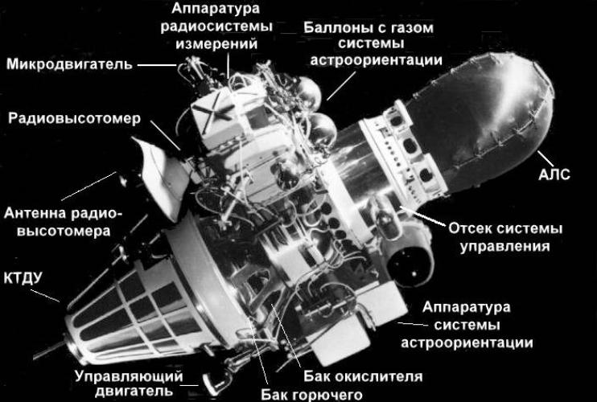

Рис.1

Конструкция автоматической станции (АС) «Луна-9» (рис. 1) включала:

АЛС «Луна-9» ,двигательную установку, отсек системы управления (2), аппаратуру (3, 4), установленную на корпусе станции, радиотелеметрическую слстему, радиовысотомер, антенно-фидерную систему, систему терморегулирования, энергопитания и бортовой автоматики.

Аппаратура и агрегаты, необходимые только при полете к Луне, размещались в отделяемых перед торможением отсеках. Вес АС «Луна-9» - 1583 кг, АЛС – около 100 кг.

Двигательная установка АС предназначалась для проведения коррекции траектории полета, торможения при подлете к Луне и стабилизации положения станции в пространстве при работе двигателя. Она состояла из жидкостного ракетного двигателя, сферического бака с окислителем, торового бака с горючим, и управляющих двигателей. Двигатель и система подачи топлива обеспечивали двухразовое включение в невесомости и работу на двух режимах: при коррекции - с постоянной тягой и при торможении - с широким диапазоном регулирования тяги. Управляющие двигатели небольшой тяги создавали моменты, необходимые для сохранения ориентации станции в пространстве во время работы основного двигателя. Сферический бак - основа силовой конструкции аппарата, на которую закреплялись все системы и двигатель. Система ориентации осуществляла ориентацию двигателя в направлении, заданном с Земли, при проведении коррекции и ориентацию по лунной вертикали перед торможением. Она состояла из оптического блока, датчиков угловых скоростей, счетно-решающих и логических устройств. Исполнительными органами системы служили микродвигатели, работающие на сжатом газе, находящемся в баллонах.

Перед включением двигателя система ориентации передавала свои функции системе, предназначенной для стабилизации станции в период работы двигателя и состоящей из гироскопических устройств. Одновременно с включением двигателя при выполнении коррекции начинал работать прибор, интегрировавший ускорение. Когда интеграл от ускорения (кажущаяся продольная скорость) достигал заданной величины, двигатель выключался. При торможении на посадку системе управления ставилась задача обеспечить не только расчетную результирующую скорость в конце торможения - интеграл от ускорения, но и изменение скорости по высоте с целью выхода на заданное расстояние от поверхности Луны. Регулирование тяги двигателя при торможении обеспечивалось системой управления двигателем. Управление процессами коррекции и торможения проводилось автономно бортовыми программно-временными и логическими устройствами. Исходные данные для них зависели от параметров действительной траектории. Они определялись на Земле и в виде кодированного сигнала передавались на борт станции. Включение двигателя на коррекцию производилось после выполнения заданной ориентации; включение двигательной установки при торможении происходило по сигналу от радиовысотомера с узконаправленной параболической антенной, выдаваемому на заданной высоте (ок. 75 км) от поверхности Луны. Сеансы радиосвязи, предназначенные для траекторных измерений, передача телеметрической информации, прием на борту установочных данных осуществлялись по командам с Земли. После посадки АЛС управление могло вестись как по командам с Земли, так и от бортового программного устройства. Радиотелеметрические системы АС и АЛС обеспечивали передачу научной информации, контроль за работой аппаратуры и состоянием различных элементов конструкции. В качестве источников энергопитания были выбраны химические батареи. Тепловой режим станции и всех систем при полете к Луне обеспечивался соответствующим подбором окраски элементов конструкции и созданием определенного режима вращения станции относительно Солнца.  
Основные системы АЛС «Луна-9» находились внутри герметичного контейнера. Корпус лунной станции состоял из двух полуоболочек. Внутри корпуса была установлена рама с приемно-передающей аппаратурой, приборами командной радиолинии, электронными программно-временными устройствами, химическими батареями, приборами автоматики, научной и телеметрической аппаратурой. В нижней полуоболочке помещалась система терморегулирования, а в верхней - телевизионная система и счетчики космической радиации для исследования радиационных условий на поверхности Луны.

На внешней стороне корпуса АЛС (рис. 2) устанавливались четыре лепестковые антенны (1), четыре штыревые антенны (2) с подвешенными на них эталонами яркости (3), три двугранных зеркала (4) и телевизионная камера (5), частично утопленная в корпусе (состояла из оптико-механического сканирующего устройства, близкого по своей конструкции к приборам механического телевидения или фототелеграфии).

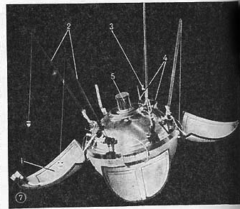

В момент, предшествующий касанию грунта, АЛС с системой амортизации отделилась от АС, а затем опустилась в стороне от точки, в которую падала двигательная установка. Сложенные лепестки-антенны придавали АЛС яйцевидную форму; ее центр тяжести располагался ближе к основанию. Благодаря этому лунная станция после отделения посадочных устройств приняла заданное положение на лунной поверхности - лепестками вверх. После раскрытия лепестков-антенн станция, штыревые антенны и зеркала были приведены в рабочее положение. Размеры АЛС: от основания до центра объектива телевизионной камеры - 58 см, высота со штыревыми антеннами - 112 см, диаметр описанной окружности по открытым лепесткам - 160 см.

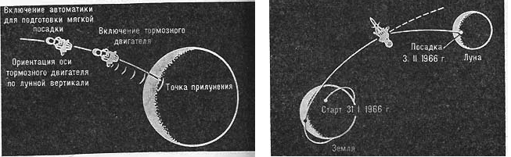

Рис 3,4.

Схема полета АС «Луна-9» включала четыре основных этапа (рис. 3): выведение на орбиту спутника Земли АС с ракетным блоком; запуск ракетного блока и перевод станции на траекторию полета к Луне; средний участок траектории, на котором выполнялась коррекция движения (1 февраля, 22 часа 29 мин.), обеспечившая встречу станции с поверхностью Луны в заданном районе; снижение с торможением и мягкая посадка на поверхность Луны (рис. 4). Для получения наиболее благоприятных условий фотографирования лунной поверхности и для обеспечения теплового режима АЛС посадка осуществлена в районе терминатора, когда Солнце находилось над местным горизонтом под углом ~ 3°.

«Луна-9» передала девять изображений, пять из которых были объединены, образуя панораму поверхности в окрестности посадочного аппарата. (Рис 1-6)

Радиационный детектор измерил дневную дозу, которая составила 30 миллирад и оказалась бы не опасной для человека. Успешная посадка стала очевидным свидетельством того, что лунный грунт достаточно плотен для того, чтобы в будущем отправить на Луну пилотируемую космическую станцию.

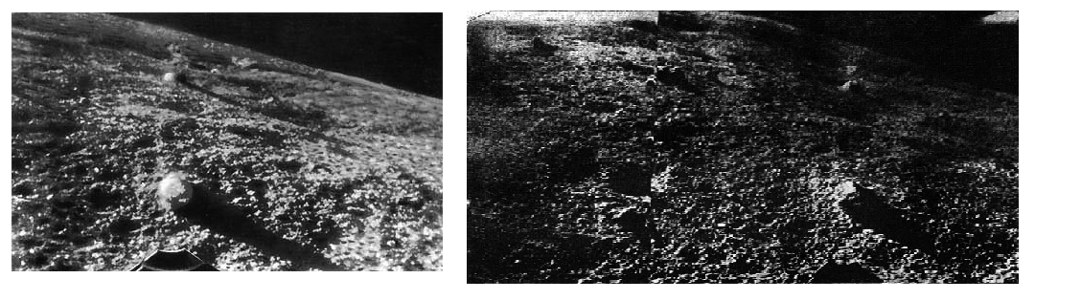

Рис.1, рис.2

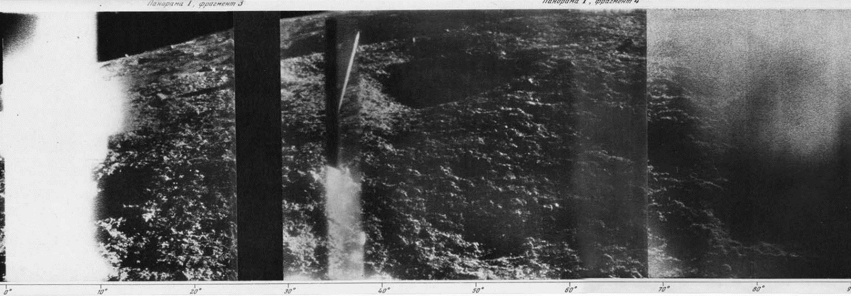

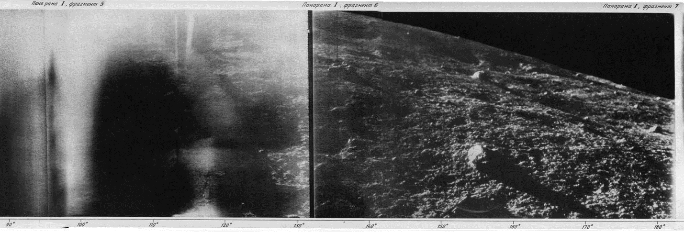

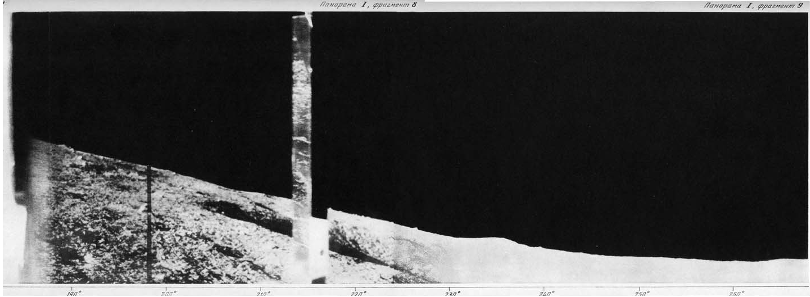

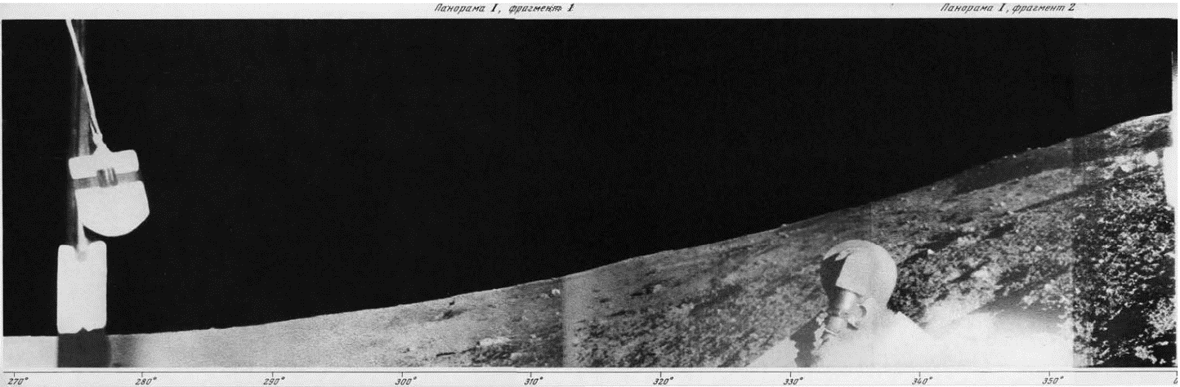

Рис (3-6) части панорамы луны